**«Белая ромашка – символ семьи, маленькие дети – её лепестки»**

**Подготовила: Жданова А.В.**

8 июля в нашей группе № 10 прошло мероприятие, посвященное Дню Семьи, Любви и Верности.

День Семьи, Любви и Верности — очень молодой праздник, который начал отмечаться в нашей стране только с 2008 года. Второе название праздника — День Петра и Февроньи, православных покровителей семьи и брака. В жизни этих святых воплотились черты, которые всегда связывались с идеалом супружества, а именно: благочестие, взаимная любовь и верность.

В нашем детском саду стало хорошей традицией отмечать этот светлый праздник. Мы с ребятами всю неделю готовились к нему, учили стихи, танцы, готовили подарки.

Праздник начался с прослушивания красивой песни о семье.  На праздник к ребятам поспешила Ромашка, которая поведала детям и родителям историю, почему же мы отмечаем День семьи, любви и верности. Рассказала о том, что ребенок получает в семье — любовь, заботу, внимание, он непременно пронесет через всю свою жизнь. Дети с удовольствие отвечали на загадки, которая приготовила Ромашка. Конечно же, праздник не обошёлся без веселых и интересных игр и танцев. Этот праздник запомнился не только нашим детям, но и взрослым, которые с удовольствием веселились вместе с детьми. Можно сказать, что наш детский сад это одна замечательная, веселая и дружная семья.

В конце мероприятия ребята вместе с Ромашкой подарили мамам подарки и цветочки, которые делали для них сами. Проведенное мероприятие способствовало приобщению воспитанников и их родителей к православным традициям, укреплению семейных ценностей.

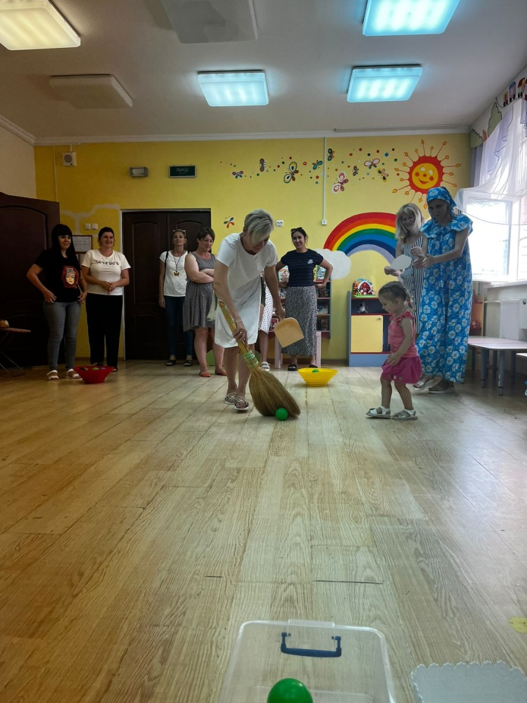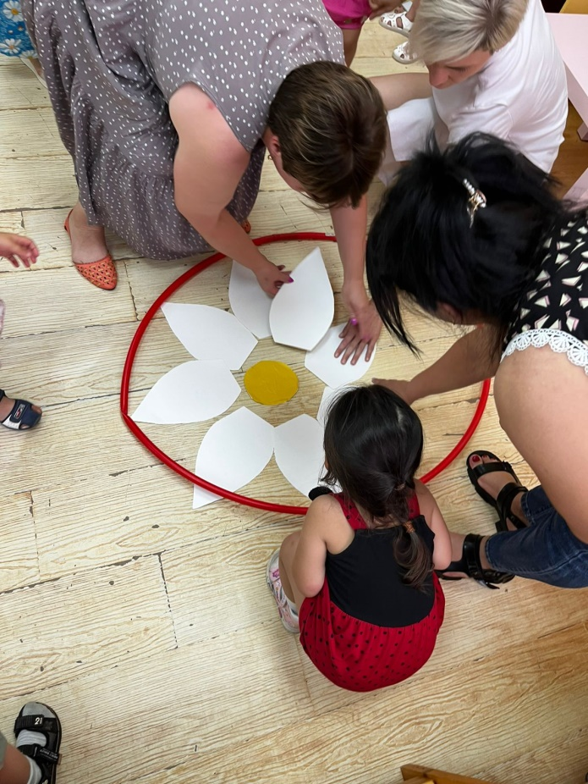

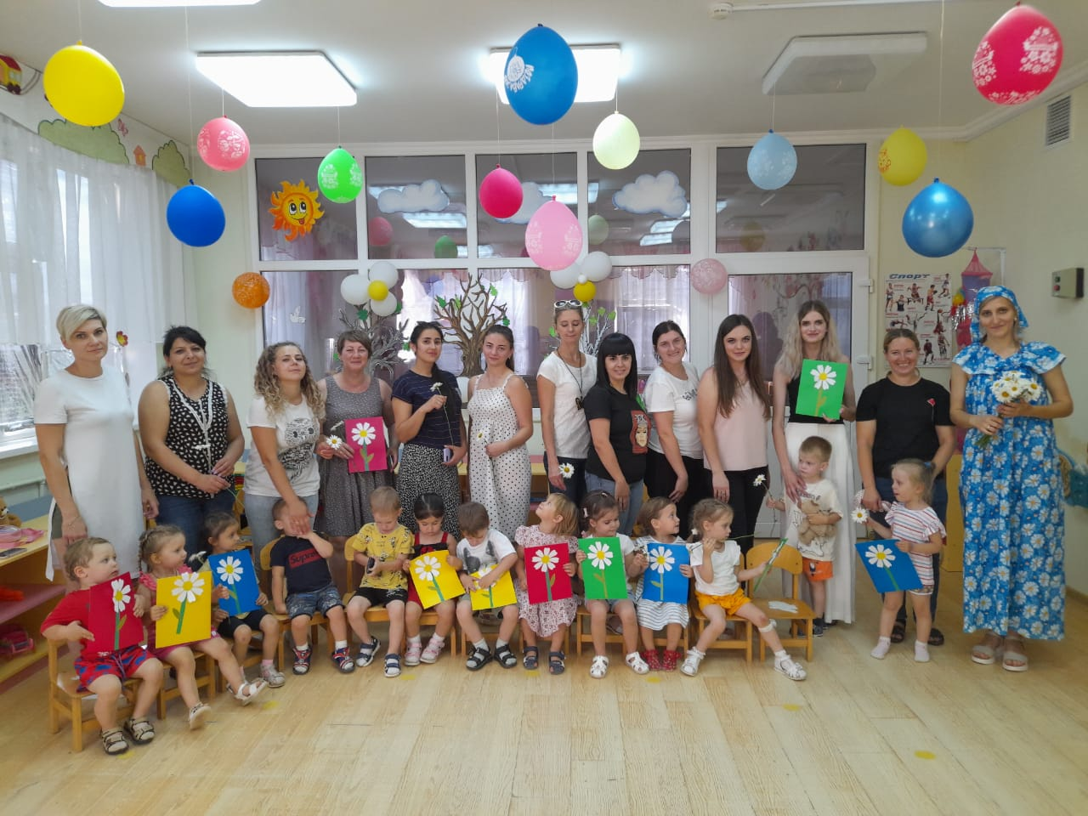

**Список используемой литературы:**

**1.** **https://rosuchebnik.ru/material/stsenariy-prazdnika-v-dou-den-semi-lyubvi-i-vernosti--12710/**